Министерство образования Республики Беларусь
Учреждение образования
БЕЛОРУССКИЙ ГОСУДАРСТВЕННЫЙ УНИВЕРСИТЕТ
ИНФОРМАТИКИ И РАДИОЭЛЕКТРОНИКИ

Факультет компьютерных систем и сетей
Кафедра программного обеспечения информационных технологий
Дисциплина: Теория информации (ТИ)

ОТЧЕТ
по лабораторной работе №3
Вариант 1

Выполнил
студент: гр. 451002 Иваш И. А.

Проверил: Болтак С.В.

Минск 2026
Тест 1 (текст)
Исходный файл: тестик.txt
P = 79
Q = 17
KO = 7

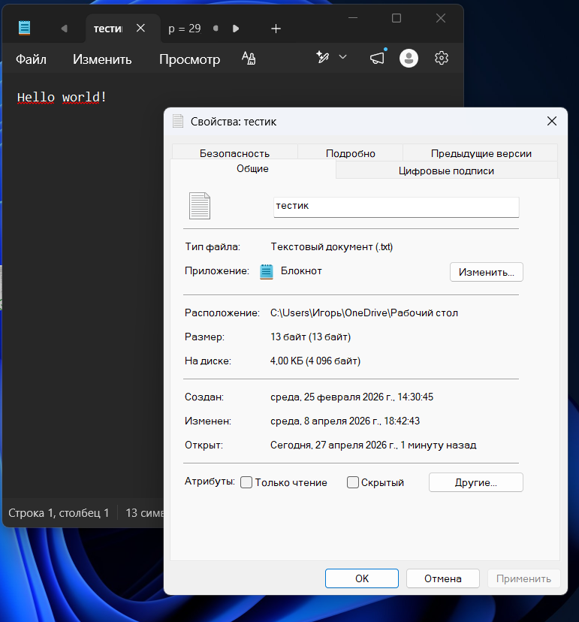
Рисунок 1.1 – Исходный файл txttest.txt

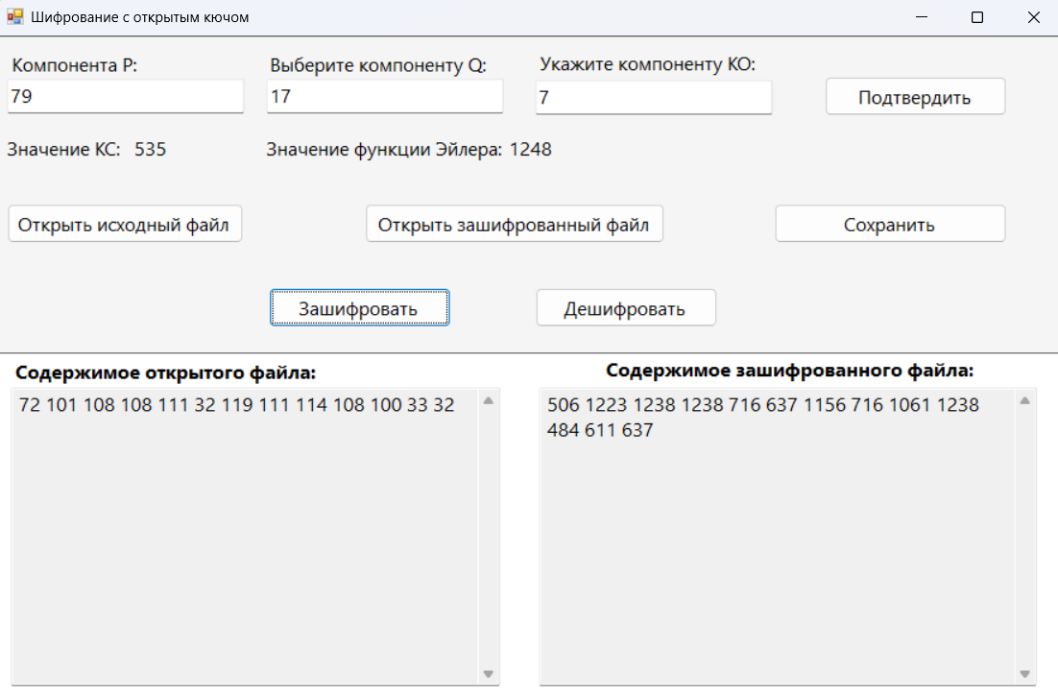
Рисунок 1.2 – Шифрование файла тестик.txt

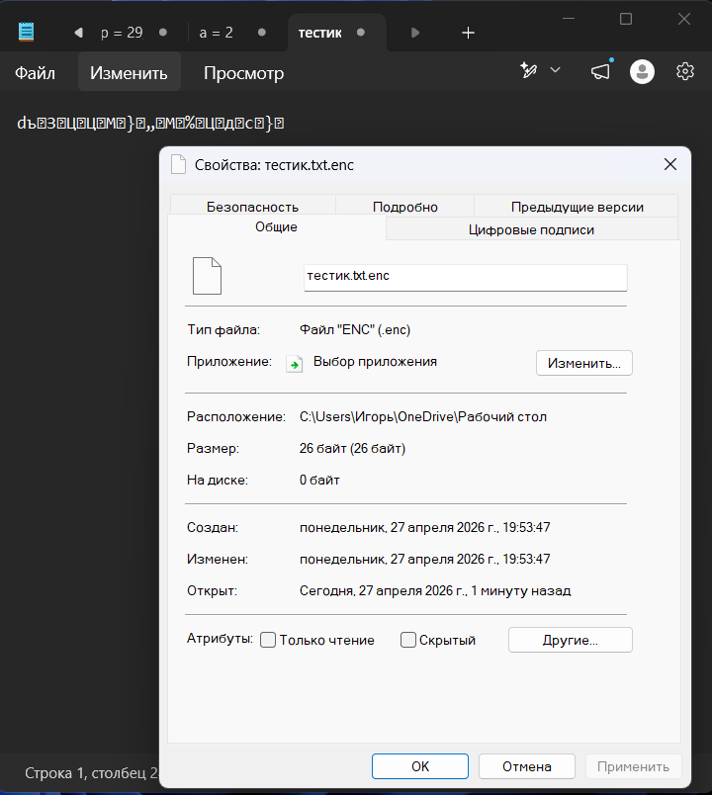
Рисунок 1.3 – Зашифрованный файл тестик.txt.enc

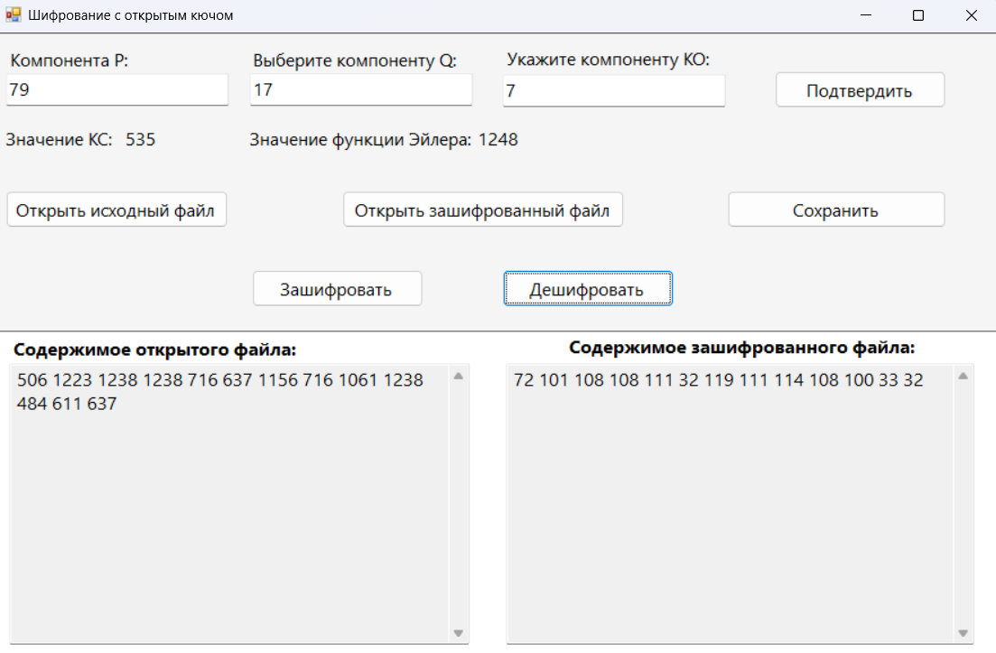
Рисунок 1.4 –дешифрование тестик.txt.enc
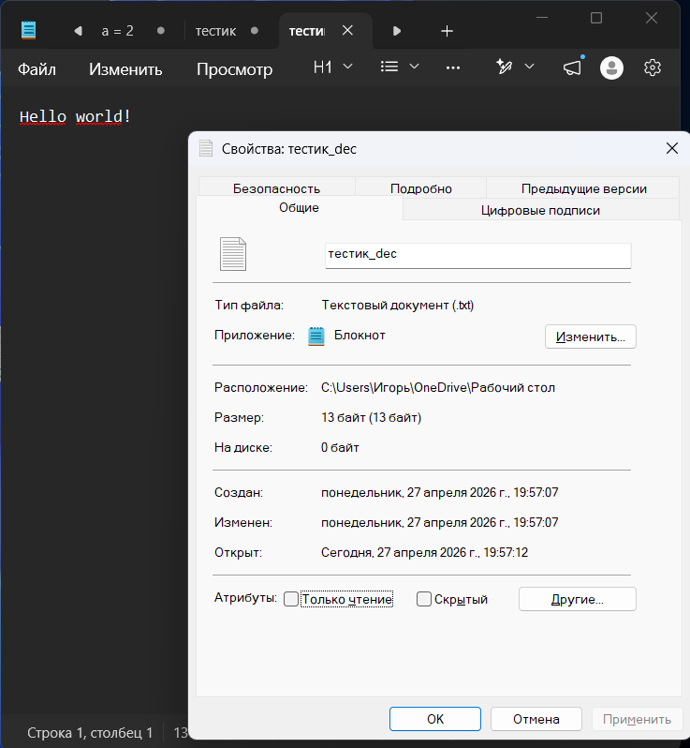
Рисунок 1.5 – Дешифрованный тестик_dec.txt

Тест 2 (изображение)
Исходный файл: pngtest.png
P = 79
G = 17
KC = 7
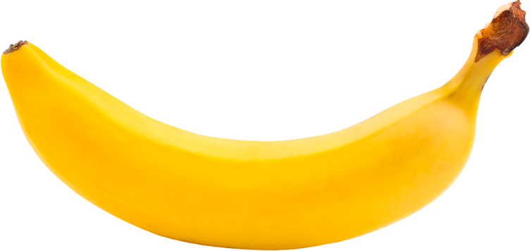

Рисунок 2.1 – Исходный файл pngtest.png

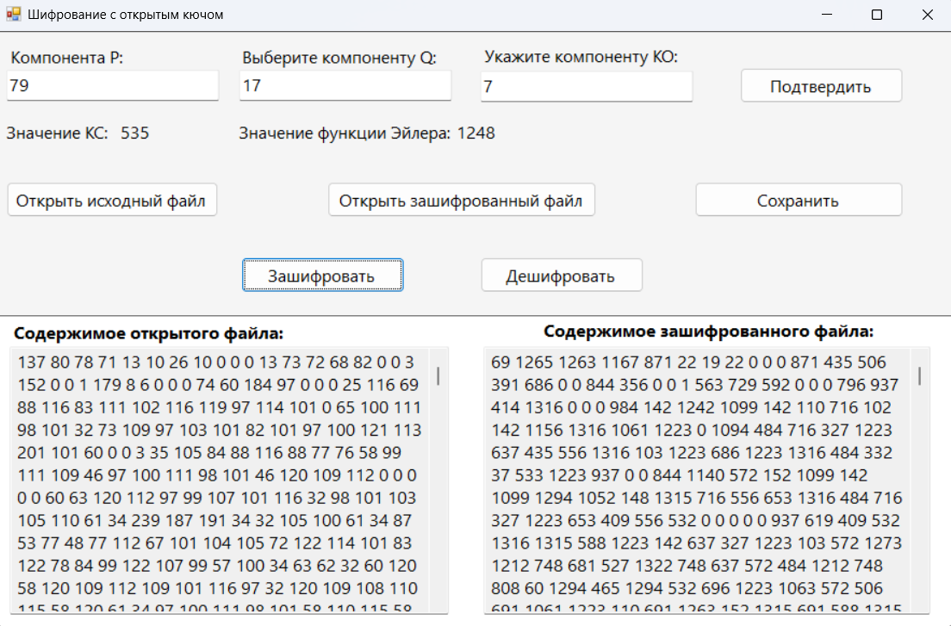
Рисунок 2.2 – Шифрование pngtest.png
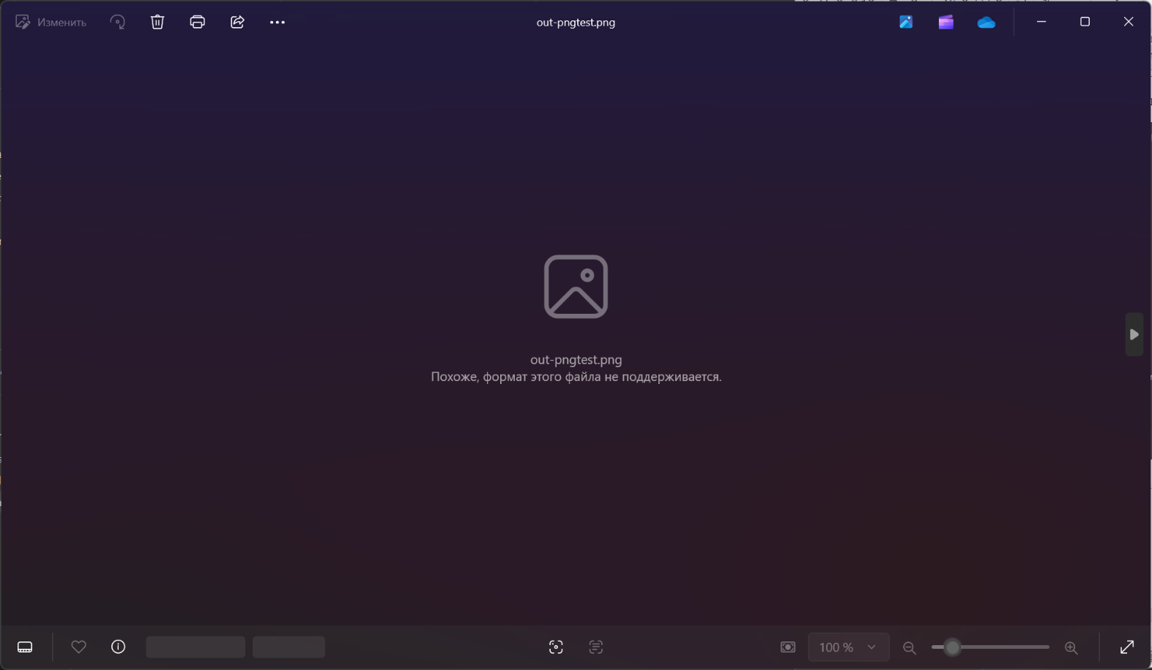
Рисунок 2.3 – Зашифрованный pngtest.png.enc

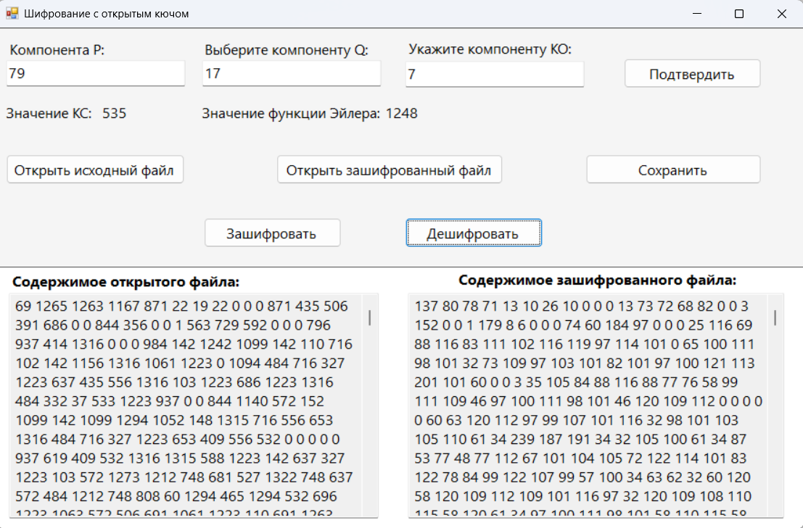
Рисунок 2.4 – Дешифрование pngtest.png.enc
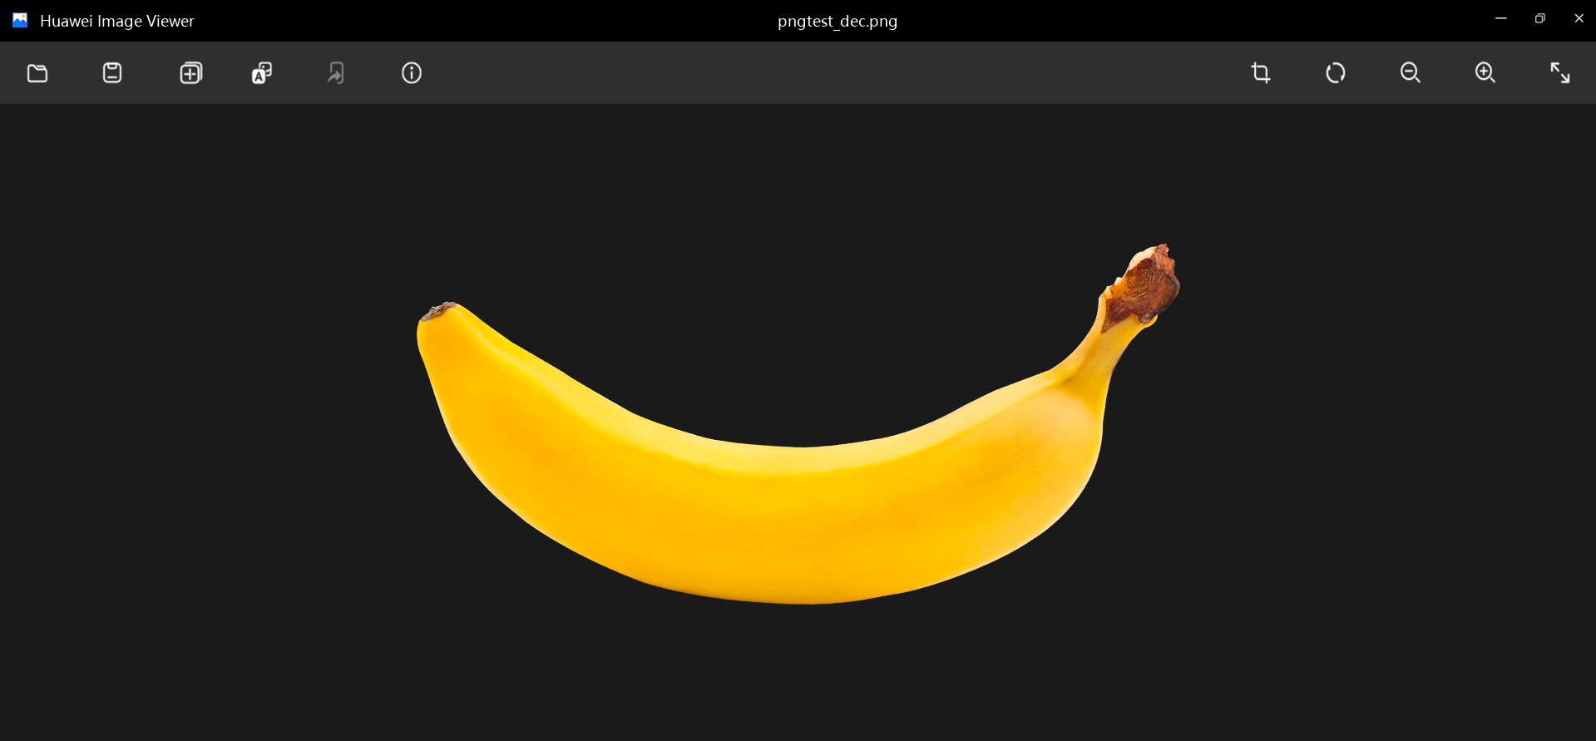
Рисунок 2.5 - Дешифрованный файл pngtest_dec.png

Тест 3 (невалидный P)
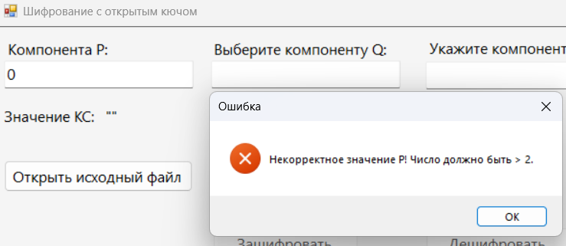

Тест 4 (составное число P)
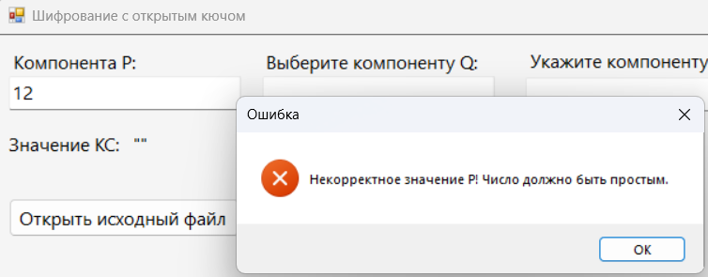
Тест 5 (Q принадлежит неверному диапазону)
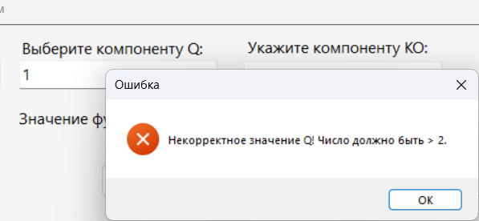
Тест 6 (KC принадлежит неверному диапазону)

